Перечень транспортных средств, признанных брошенными, разукомплектованными, бесхозяйными
дата осмотра | адрес | марка/модель/гос. номер/цвет | срок добровольного/принудительного перемещения | фотоматериалы
29.08.2018 | ул. Беговая, 2/1 | ЗИЛ  белый | 12.09.2018/ в соответствии с п. 4.1, 4.2 постановления № 36 от 29.01.2018 | 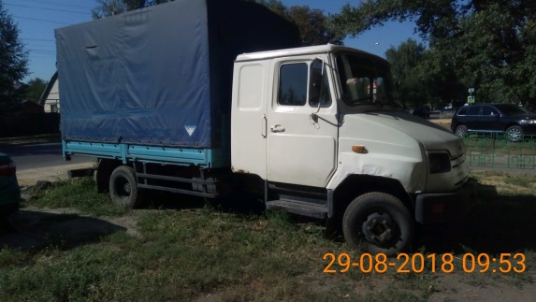 | 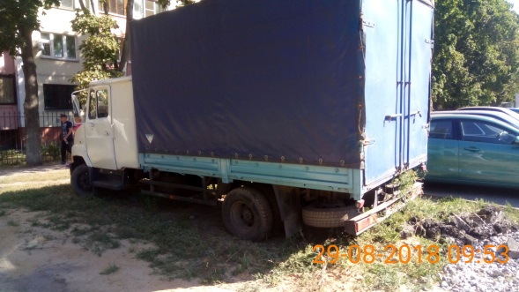
29.08.2018 | б-р Победы, 4 | Ауди  В667НХ36  голубой | 12.09.2018/ в соответствии с п. 4.1, 4.2 постановления № 36 от 29.01.2018 | 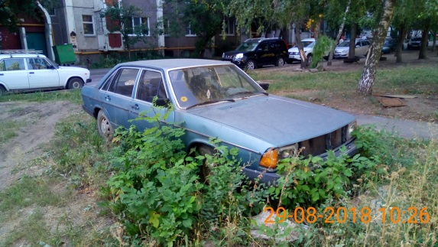 | 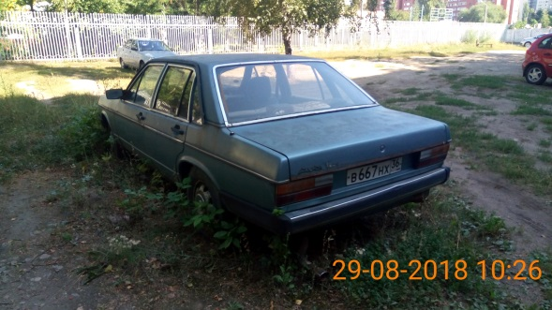
29.08.2018 | ул. Владимира Невского, 38В | ВАЗ 21099  синий | 12.09.2018/ в соответствии с п. 4.1, 4.2 постановления № 36 от 29.01.2018 | 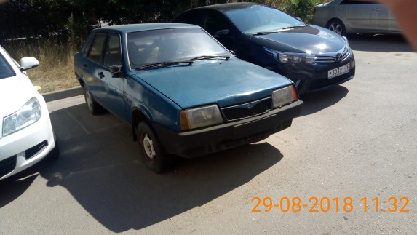 | 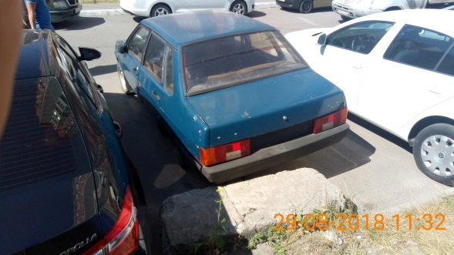
29.08.2018 | Ул. Хользунова, напротив д. 33 | ЗИЛ  белый | 12.09.2018/ в соответствии с п. 4.1, 4.2 постановления № 36 от 29.01.2018 | 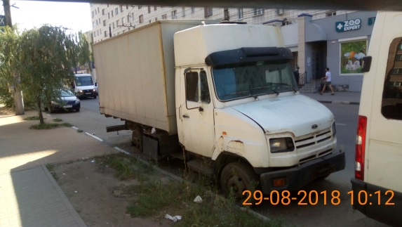 | 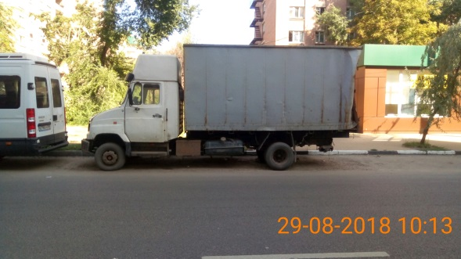
29.08.2018 | б-р Победы, 7 | Ауди 80  Х255ВК36  белый | 12.09.2018/ в соответствии с п. 4.1, 4.2 постановления № 36 от 29.01.2018 | 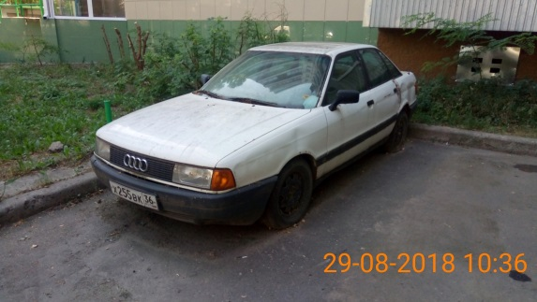 | 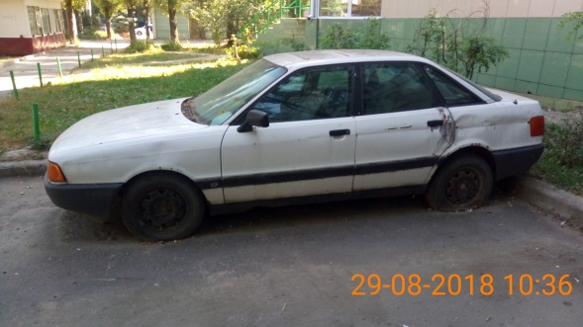
28.08.2018 | ул. Краснознаменная, 171 | Ауди  серебристый | 11.09.2018/ в соответствии с п. 4.1, 4.2 постановления № 36 от 29.01.2018 | 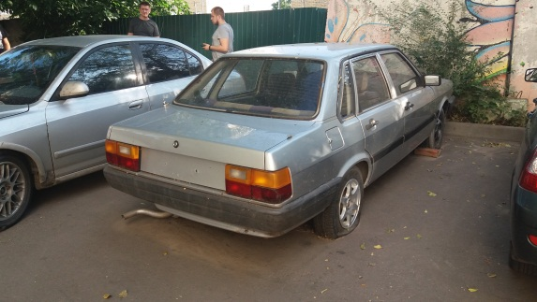 | 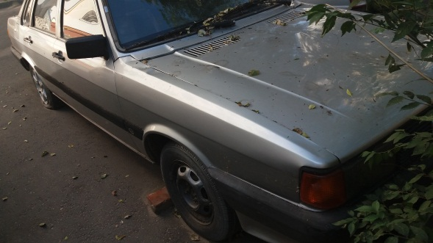
30.08.2018 | ул. Ворошилова, 40 | ИЖ  А992НВ 36  серый | 13.09.2018/ в соответствии с п. 4.1, 4.2 постановления № 36 от 29.01.2018 | 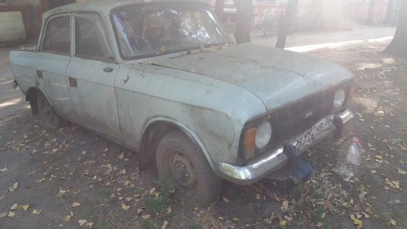 | 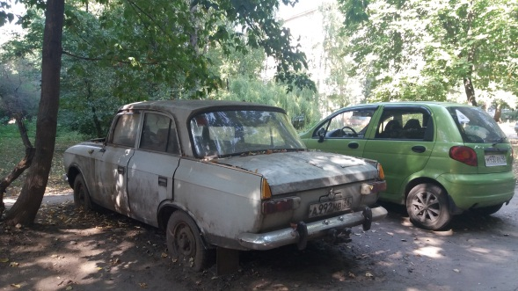
30.08.2018 | ул. Ворошилова, 38А | ВАЗ 2114  Т706АН 136  серебристый | 13.09.2018/ в соответствии с п. 4.1, 4.2 постановления № 36 от 29.01.2018 | 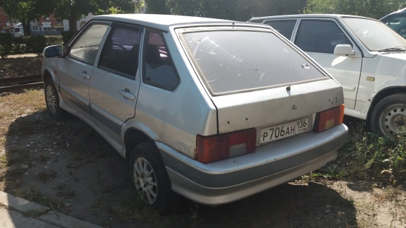 | 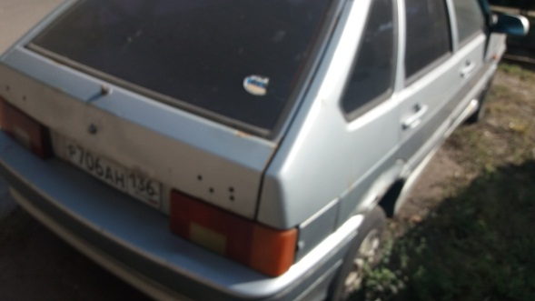
30.08.2018 | ул. Ворошилова, 38А | ВАЗ 2115  Х229УУ 36  зеленый | 13.09.2018/ в соответствии с п. 4.1, 4.2 постановления № 36 от 29.01.2018 | 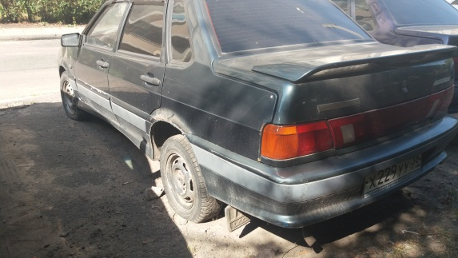 | 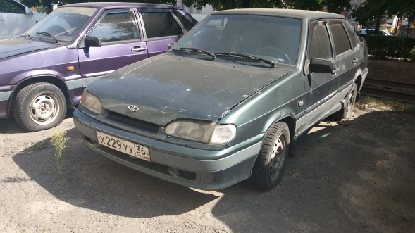
30.08.2018 | ул. Ворошилова, 42 | Шевроле Ланос Р773УМ 36  черный | 13.09.2018/ в соответствии с п. 4.1, 4.2 постановления № 36 от 29.01.2018 | 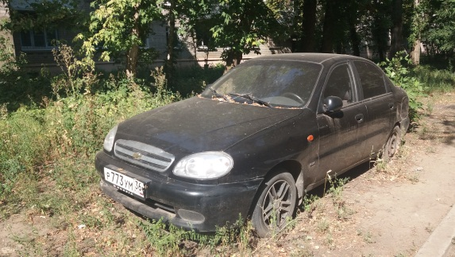 | 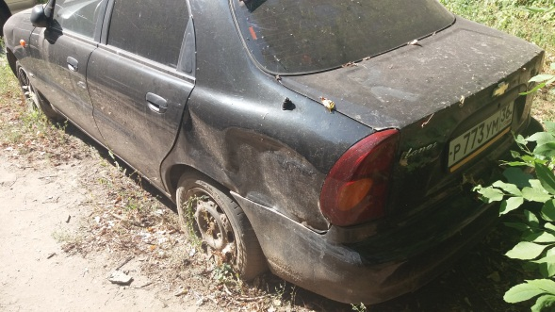
30.08.2018 | ул. Домостроителей, 17 | ВАЗ 2115  М330ТН 36  серый | 13.09.2018/ в соответствии с п. 4.1, 4.2 постановления № 36 от 29.01.2018 | 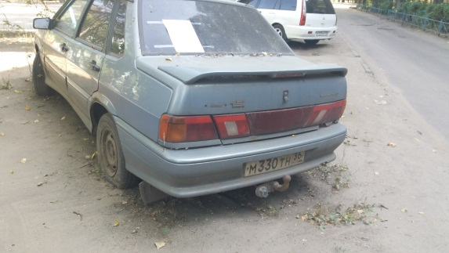 | 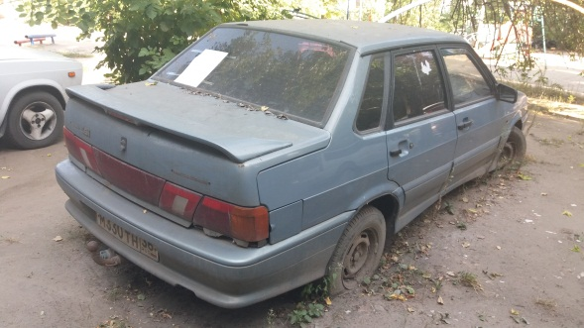
30.08.2018 | ул. Домостроителей, 7а | ВАЗ 21099  Т046НА 163  синий | 13.09.2018/ в соответствии с п. 4.1, 4.2 постановления № 36 от 29.01.2018 | 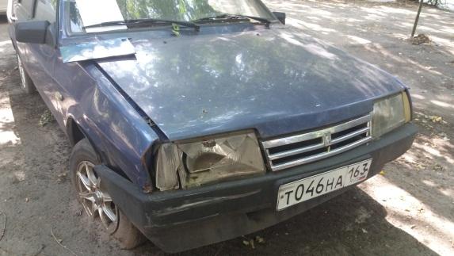 | 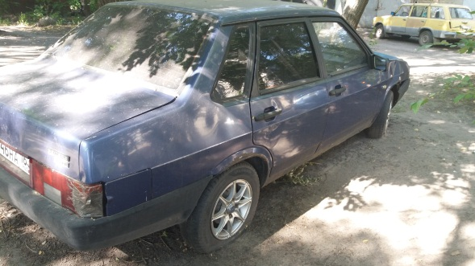
30.08.2018 | б-р Пионеров, 8 | ВАЗ 2110  Е288СА 36  сиреневый | 13.09.2018/ в соответствии с п. 4.1, 4.2 постановления № 36 от 29.01.2018 | 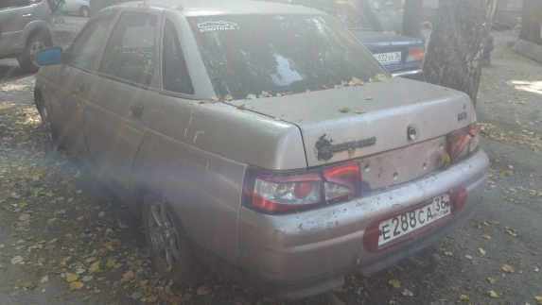 | 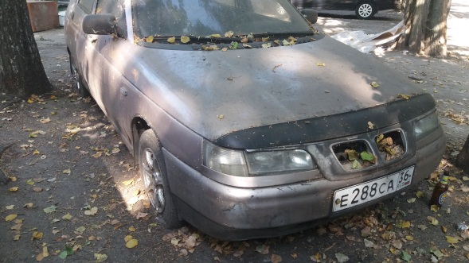
30.08.2018 | ул. П. Маршака, 8 | ВАЗ 2115  У469ТМ 36  черный | 13.09.2018/ в соответствии с п. 4.1, 4.2 постановления № 36 от 29.01.2018 | 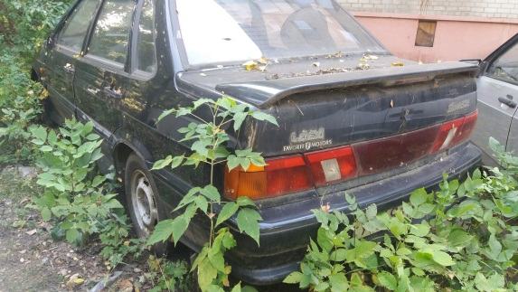 | 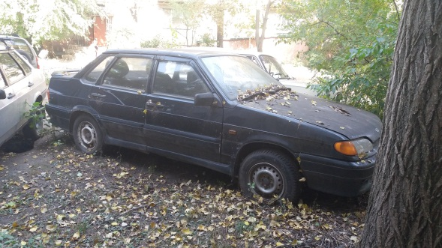
30.08.2018 | ул. П. Маршака, 8 | ВАЗ Калина А236АО 136  красный | 13.09.2018/ в соответствии с п. 4.1, 4.2 постановления № 36 от 29.01.2018 | 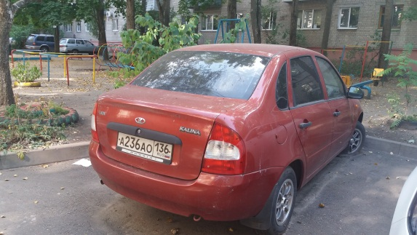 | 